Integración continua

Juan Sebastián Murcia laverde: (1911982434)

Edison andres Tafur Herrera: (1221070258)

Jonathan Stib Sosa Gómez: (1911982873)

Daniel Franco Castaño: (1911980686)

c

**INSTITUCIÓN UNIVERSITARIA POLITÉCNICO GRANCOLOMBIANO FACULTAD DE INGENIERIA**

HERRAMIENTA JENKINS SUS REQUERIMIENTOS Y INSTALACION:

**Introducción:**

En las siguientes instrucciones vamos a permitir instalar un servidor de integración continua para el proyecto la bolsa de trabajo. El servidor de integración continúa escogido la herramienta Jenkins para las plataformas Windows 7,8.10

**Que es la herramienta Jenkins y sus Caracteristicas:**

Jenkins CI no es más que un sistema desplegado en un servidor que nos ayuda en la tarea de hacer integración continua y programar tareas automáticas cuando ocurra una determinada acción. A este tipo de servicios se los conoce como CI/CD (Coninuous integration / Continuous deploy) y no es el único existen un montón de sistemas parecidos, aunque en este post me voy a basar en Jenkins ya que es uno de los más conocidos, aunque te dejo enlaces a otros sistemas por si este no te convence y buscas otra opción:

* Travis CI
* Codeship
* Circle CI

**Requerimientos de la herramienta Jenkins:**

Para la herramienta Jenkins se presenta como si fuera una aplicación web y por ello cuenta con un archivo WAR el cual requiere de un servidor de aplicaciones para desplegarse, un ejemplo puede que Tomcat o Jboss. Al ser open source, es gratuito y se puede descargar desde la pagina oficial de la herramienta donde ya se puede encontrar la última versión disponible.

Es importante resaltar que no requiere de una base de datos para que la herramienta funcione si no que escribe todos los archivos en el disco rígido de la maquina donde este desplegado. Por ello es necesario reservar lo suficiente en espacio en disco ya que a medida que se vaya configurando los nuevos procesos estos también hacen parte del uso del disco rígido de todos modos en todas las ubicaciones son configurables.

Una vez instalado el servidor o la herramienta de aplicaciones y desplegad el WAR de Jenkins la herramienta esta lista para ser utilizada solo resta ingresar a la URL desde un navegador.

Para usar esta herramienta se necesita

* Java 8
* 256 MB de memoria RAM
* 1GB de espacio de disco duro.

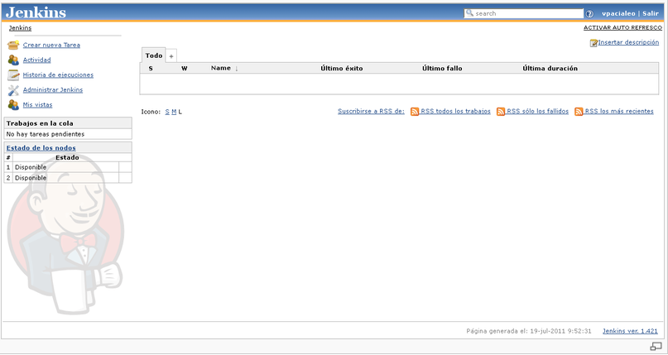

Igual para la instalación en el Docker lo primero que necesitamos es preparar los directorios en el sistema operativo anfitrión que serán utilizados para la gestión de los volúmenes del contenedor asumiendo que estamos en un sistema basado en y ejecutamos los siguientes comandos.



**Funciones del Jenkins:**

Anteriormente mencionamos algunos niveles en la que maneja la integración continua. Jenkins es el que se encarga de ejecutar estas tareas cuando configuramos un build. Si ponemos un ejemplo, podríamos configurar una tarea en donde se compruebe el repositorio de un SVN de desarrollo cada cierto tiempo y que para cuando haya cambios en ellos, Jenkins compile el código que se subió y haga las pruebas correspondientes.

Si al momento de realizar las pruebas se consiguen errores, Jenkins se encargará de notificar el resultado al personal encargado, bien sea QA, el propio programador, al encargado del proyecto, etc, por medio de correo electrónico o cualquier otro método que hayan configurado, para que lo modifiquen y vuelvan a subirlo.

Por otro lado, si el resultado es el esperado, Jenkins puede ser configurado para que integre el código en el repositorio correspondiente, pasar al siguiente nivel de pruebas o bien subir el código a producción. Estas rutinas pueden ser configuradas para integrarse periódicamente, y a través de su panel se puede seguir todo el proceso.

Algunas de las características que encontraremos en Jenkins son:

* Configurar la herramienta para que ejecute las políticas o reglas de negocios de calidad y ver sus resultados.
* Visualizar el resultado de todas las pruebas.
* Visualizar o generar la documentación del proyecto.
* Pasar versiones del código de QA a un ambiente de preproducción para sus últimas pruebas o bien a producción directamente.

**Como configurar la herramienta Jenkins y sus Pluggers:**

La instalación solo debe durar unos segundos. De inmediato, el aplicativo abre el navegador que tengas predeterminando configurado como estándar y accede al localhost:8080 aquí se encuentra la interfaz del aplicativo web con la que puedes manejar la herramienta de Jenkins. Primero sin embargo tenemos que acceder al archivo ejemplo(InitialAdminPassword) disponible en el directorio del software en la carpeta Secrets este archivo que se puede abrir con cualquier editor de textos contiene una contraseña generada por Jenkins copia la secuencia de caracteres e insertalos en el campo correspondiente de la interfaz del aplicativo web

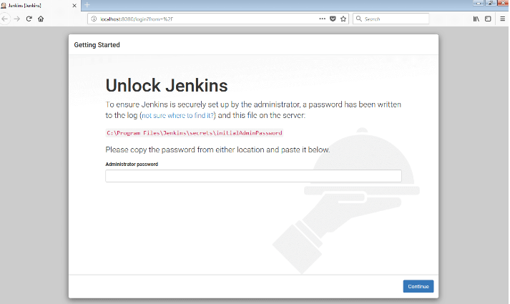

Antes de comenzar a utilizar Jenkins, la aplicación te pide que introduzcas un código generado por el propio programa.

Ahora podemos comenzar con la configuración de Jenkins. El **asistente de configuración** te consultará si deseas elegir los plugin o si prefieres utilizar una configuración estándar que ya cuente con todas las extensiones relevantes. Si utilizas Jenkins por primera vez, es muy probable que esta última opción sea la más adecuada. Además, si así lo deseas, más tarde podrás instalar plugin sin ningún problema.

**Plugin Necesarios:**

para ingresar los plugin necesarios se debe hacer mediante las opciones “manage jenkins/manageplugins”/”installed” . los plugins instalados se deben usar al menos los listados en la siguiente tabla la URL a usar es <Https://Localhost:8080/> si faltan plugins los puedes encontrar tanto en updates como installed

**INSTALLED:**

|  |  |  |  |  |
| --- | --- | --- | --- | --- |
| ENABLED | NAME | VERSION | PREVIUS INTALLED VERSION | PINNED |
| SI | JENKINS COBERTURA PLUGIN | 1.2 | N/A | N/A |
| SI | JENKINS CVS PLUG-IN | 1.3 | DOWGRADE 1.2 | UNPIN |
| SI | JENKINS GIT PLUGIN | 1.1.8 | DOWGRADE 1.1.6 | N/A |
| SI | GITHUB PLUGIN | 0.4 | N/A | N/A |
| SI | GREEN BALLS | 1.10 | N/A | N/A |
| SI | MAVEN INTEGRATION PLUGIN | 1.411 | N/A | N/A |
| SI | HUDSON SETENV PLUGIN | 1.1 | N/A | N/A |
| SI | JENKINS SSH SLAVES PLUGIN | 0.16 | DOWGRADE TO 0.15 | UNPIN |
| SI | JENKINS SUBVERSION PLUG-IN | 1.26 | DOWGRADE TO 1.25 | UNPIN |
| SI | HUDSON VIOLATIONS PLUGIN | 0.7.7 | N/A | N/A |

**Como descargar:**

1. Ingresar a la pagina principal de descarga de jenkis bitnami para poder abrirla con el repositorio al descargar

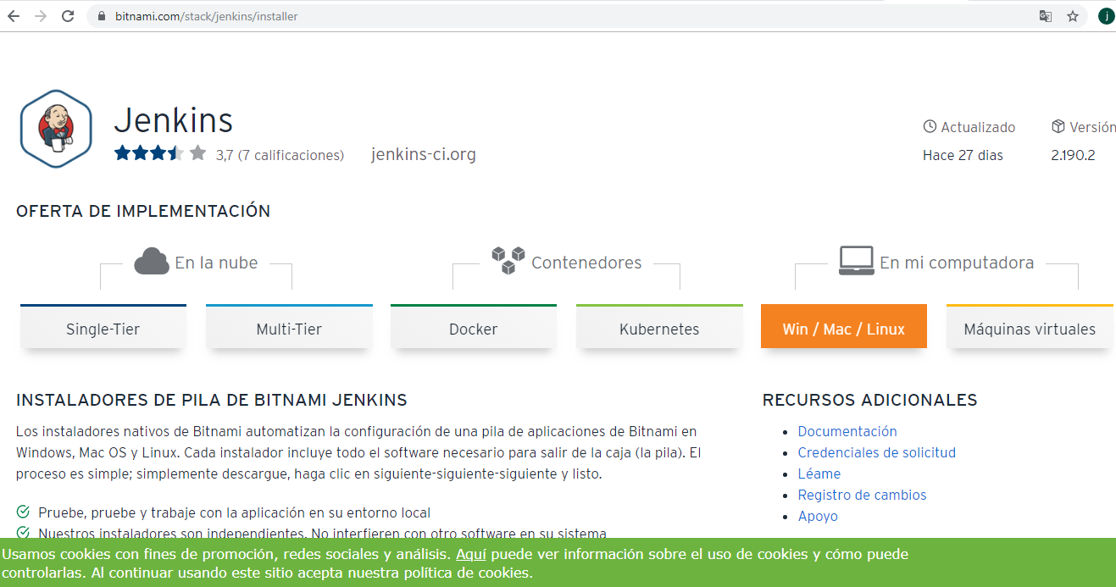

1. Seleccionamos la descarga dependiendo nuestro equipo para este caso lo realizaremos en Windows

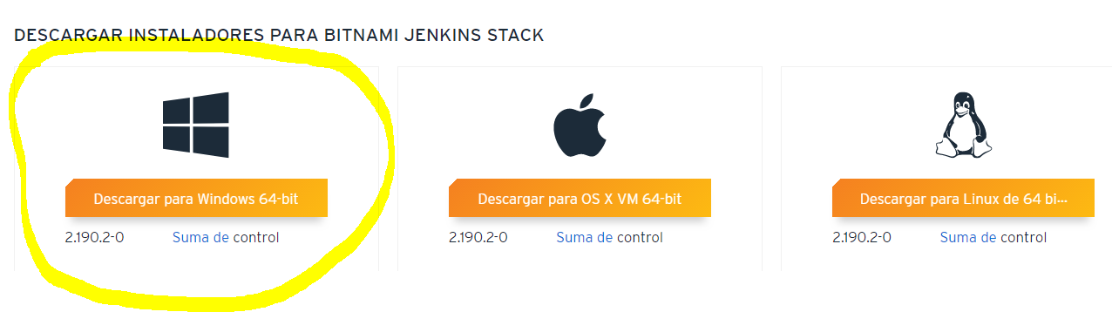

1. Se encontrara en la lista de descargas para poder instalar

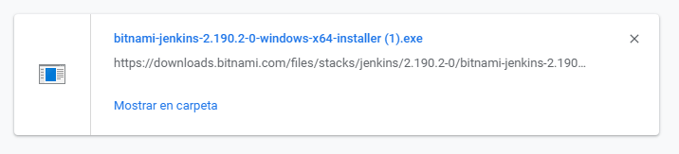

1. Iniciamos la instalación en nuestro equipo vamos avanzando en la descarga para poder seleccionar nuestro repositorio

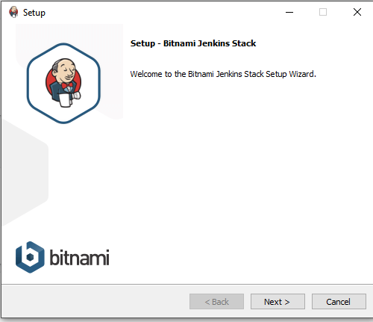

1. Avanzando en nuestra instalación seleccionaremos nuestro repositorio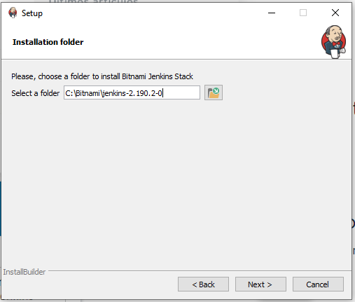
2. Una vez lo seleccionemos, nos abrirá nuestro repositorio lo que nos indicara que ya está integrado correctamente

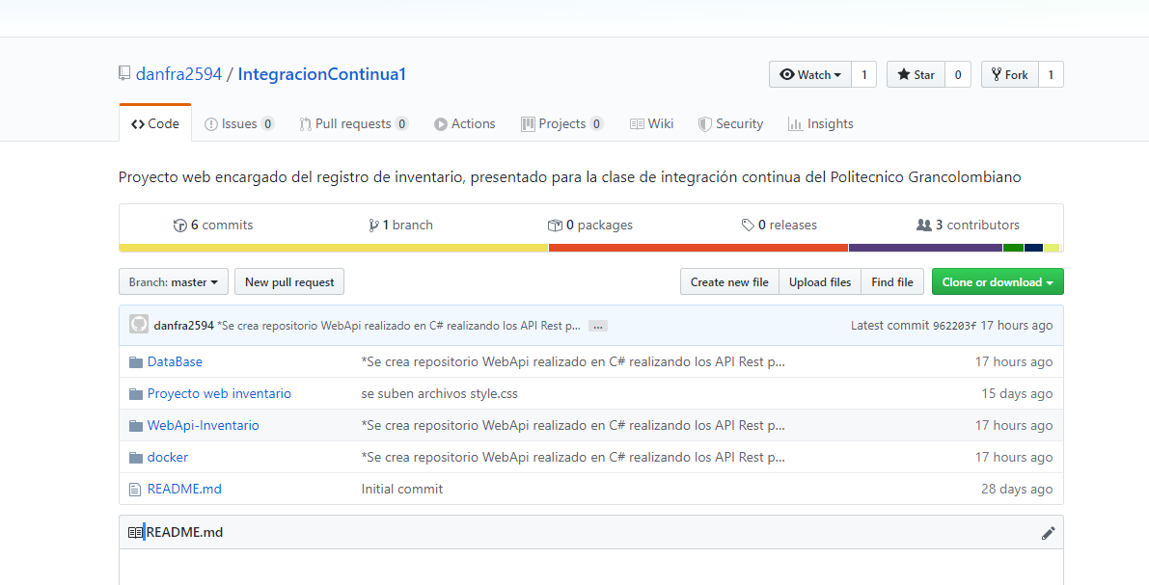

1. y lo tendremos abierto en nuestro equipo para poder iniciar con nuestro trabajo en la plataforma

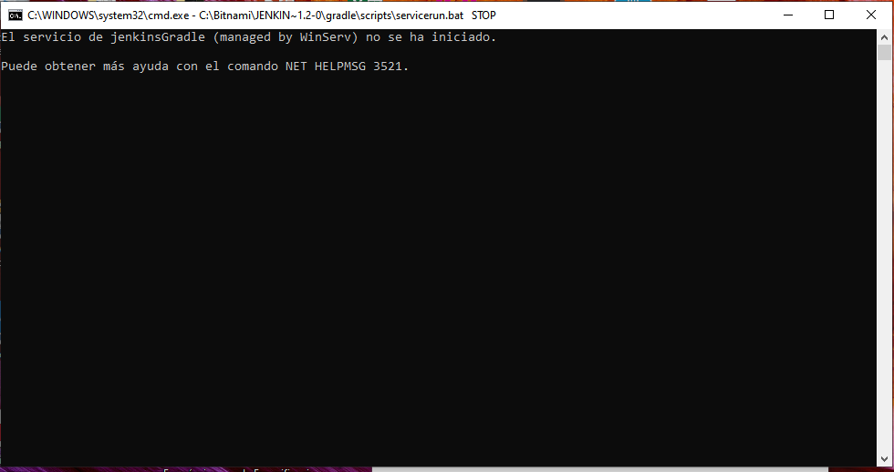

**Conclusión:**

Es muy importante que los programadores utilicen controles de versiones en sus proyectos y más aun cuando los proyectos son grandes y cuando se trabaja con un gran equipo y este equipo se encargan de diferentes módulos para al final integrarlos en una fuente, y en esto nos ayuda los svn, en que no reescribamos el código del otro. Pero tal vez la parte mas difícil no sea el programar, sino, hacer las pruebas necesarias para que el pase a producción sea lo más transparente posible.

Aquí es donde herramientas como Jenkins juegan un papel importante para el desarrollo y éxito de un proyecto.

Bibliografia:

<https://guiadev.com/introduccion-a-jenkins/>

<http://www.thubanwiki.vivatia.com/index.php?title=Gu%C3%ADa_de_Integraci%C3%B3n_Continua_-_Jenkins>

<https://github.com/vkhemlan/BolsaTrabajo/wiki/Guia-De-Integracion-Continua-con-Jenkins>